1
Numrat e plotë. Veprimet me thyesa

Të njehsohet vlera e shprehjeve:
Shembulli 1.
Zgjidhja.
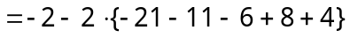
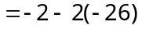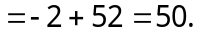
Shembulli 2.
Zgjidhja.
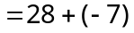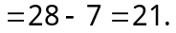
Shembulli 3. 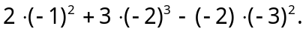
Zgjidhja.
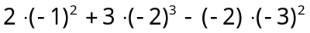
.
Shembulli 4. 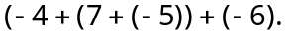
Zgjidhja.
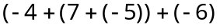
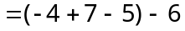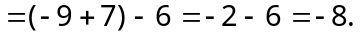
Shembulli 5. 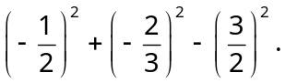
Zgjidhja.
Shembulli 6. 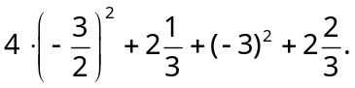
Zgjidhja.
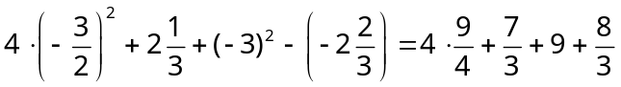
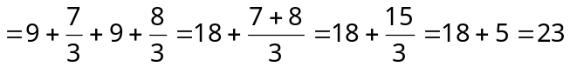.
Shembulli 7. 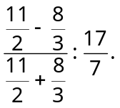
Zgjidhja.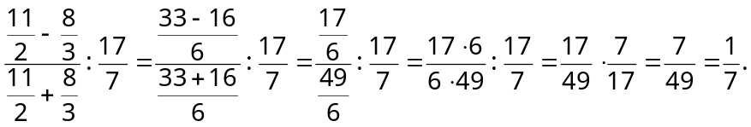
Shembulli 8. 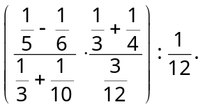
Zgjidhja.
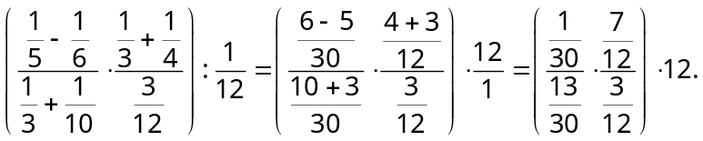
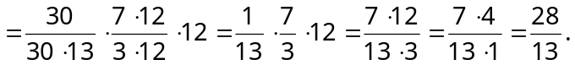
Shembulli 9. 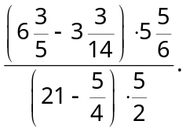
Zgjidhja.
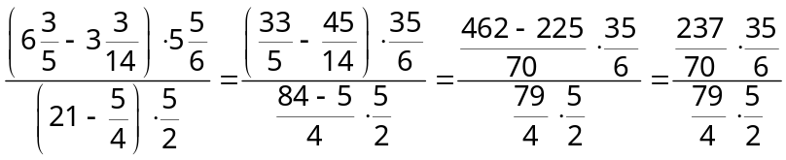
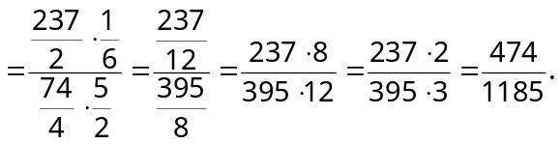
Shembulli 10. 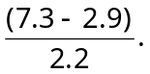
Zgjidhja.
Mënyra e parë:
Kryejmë veprimet me numra dhjetor.
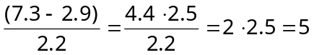.
Mënyra e dytë:
Numrat dhjetor së pari i shndërrojmë në thyesa e pastaj kryejmë veprimet me thyesa.
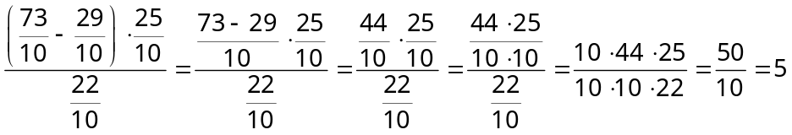.
Shembulli 11. 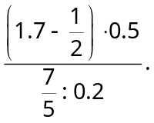
Zgjidhja.
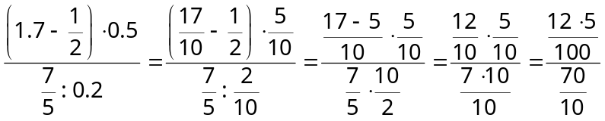
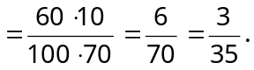

Detyra për ushtrime
Të njehsohet vlera e shprehjeve:
1. 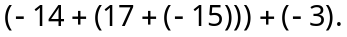
2. 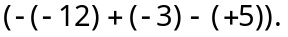
3. 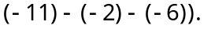
4. 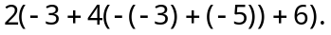
5.
6.
7.
8. 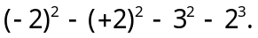
9. 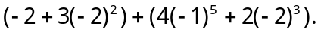
10. 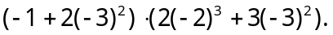
11. 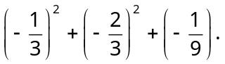
12. 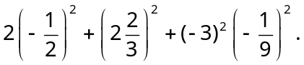
13. 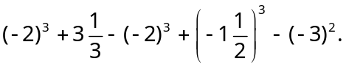
14. 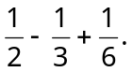
15. 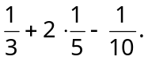
16. 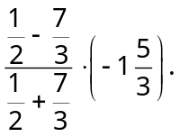
17. 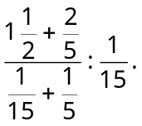
18. 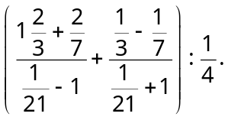
19. 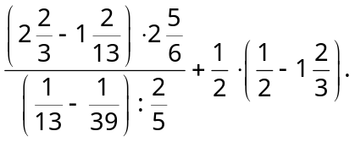
20. 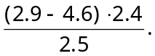
21.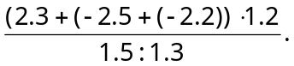
22. 